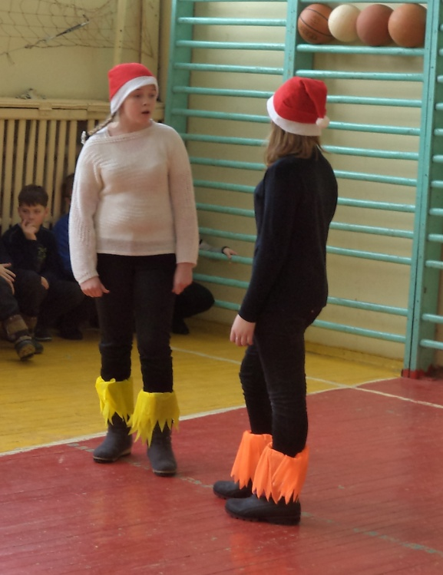
Скоморохи на Ярмарке
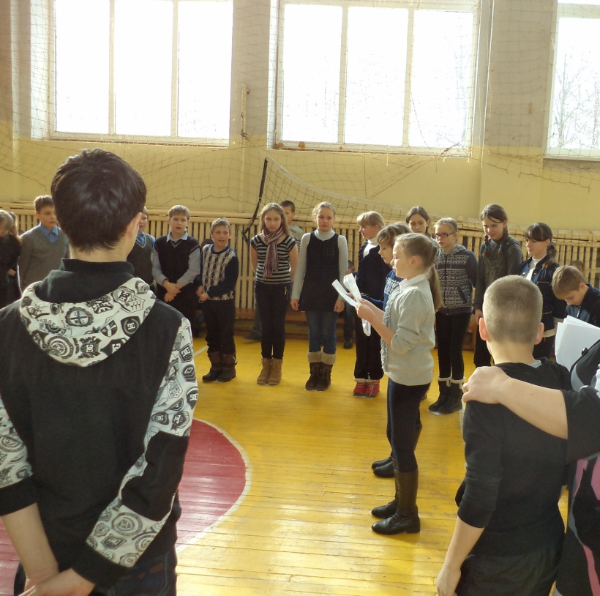
Правила игры объясняет 5 «а» класс
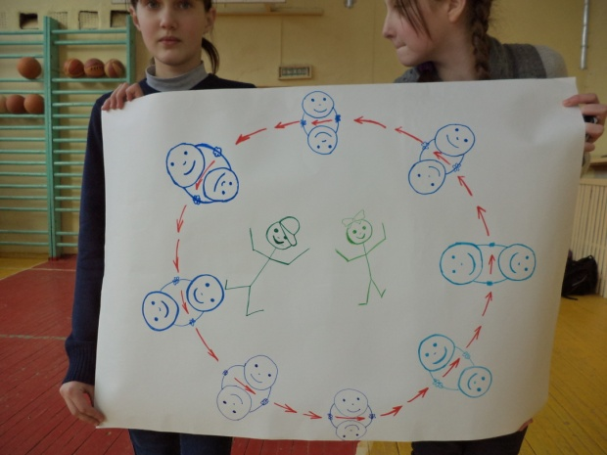
Правила игры от 5 «б» на плакате
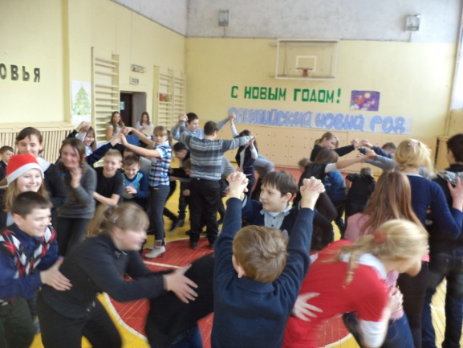
Игра «Капканчики», 5 «б» класс
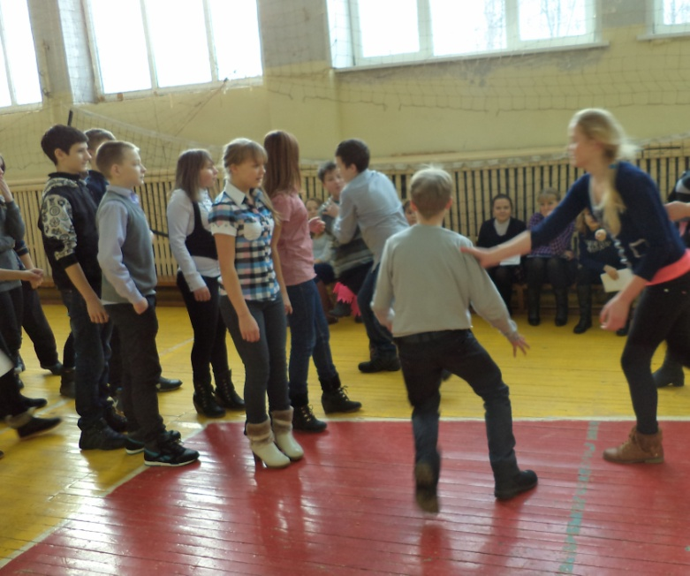
Игра «Горелки» от 6 класса
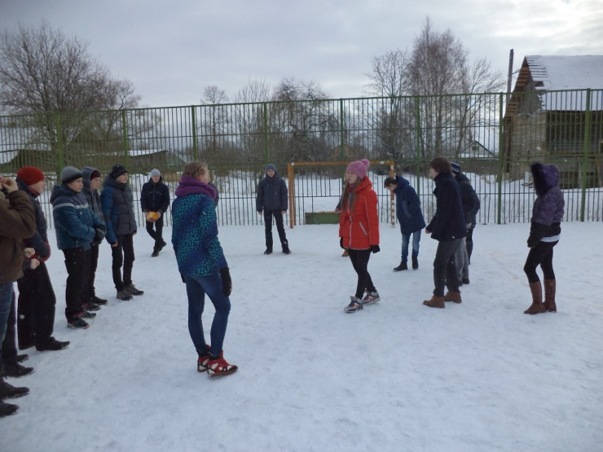
Правила игры объясняют 11-классники.
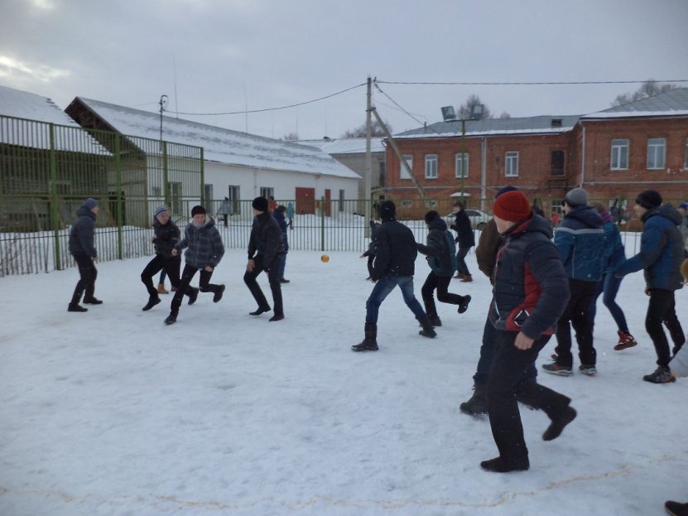
Здорово поиграли!
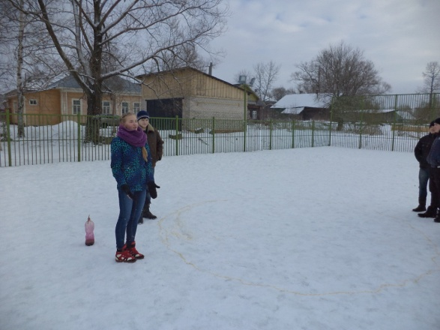
Правила игры объясняет Лепакова Полина (8 «б» класс)
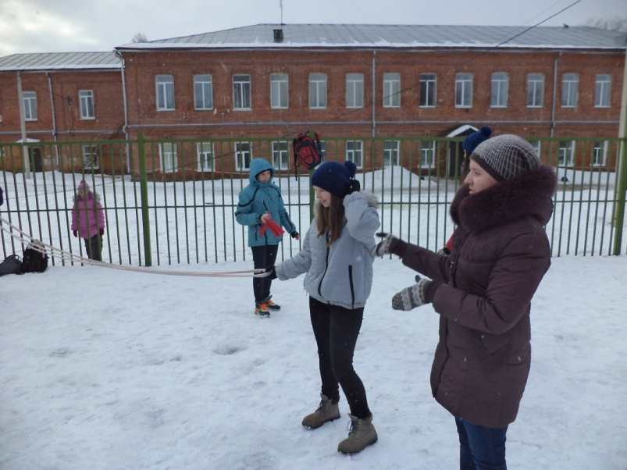
Правила игры объясняют 10-классницы
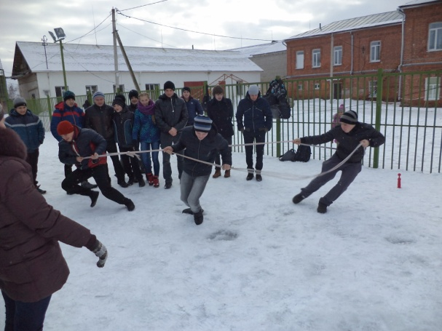
Играем в игру «Достань кеглю»
Народные игры в гостях у малышей
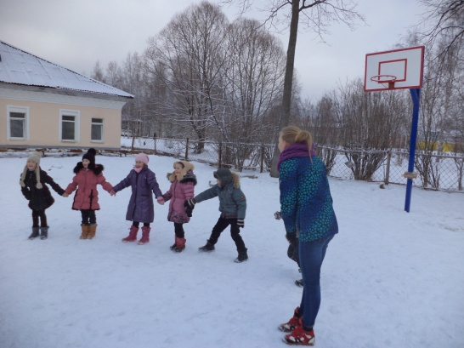
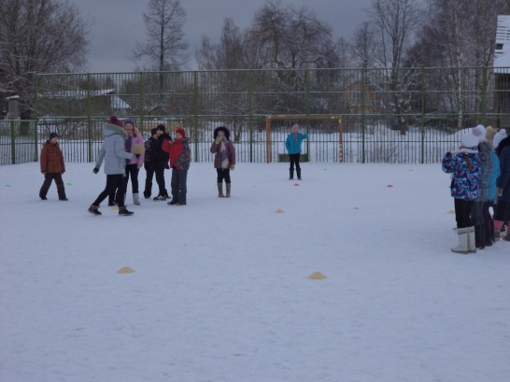
Играют первоклассники
Народные игры в гостях у малышей
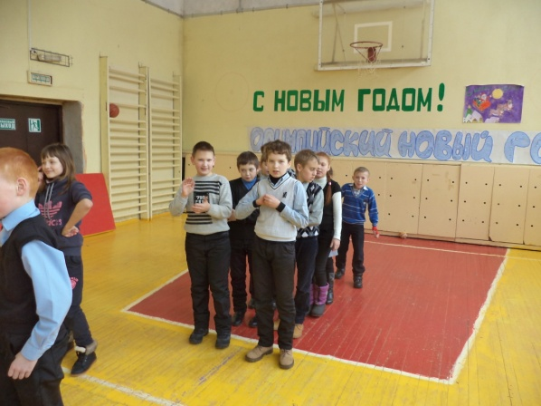
Игру «Горелки» проводит Михайлова Настя (6 класс)
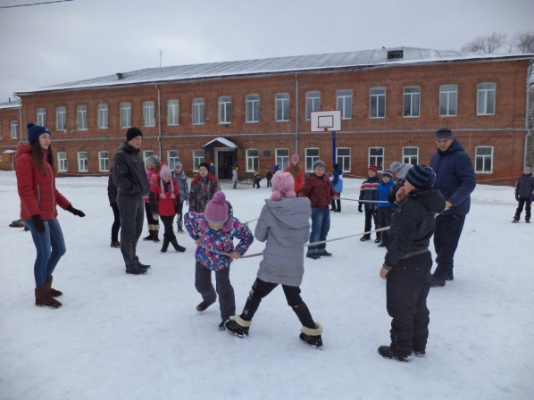
Игру в 3 «а» классе проводят старшеклассники
Народные игры в гостях у малышей
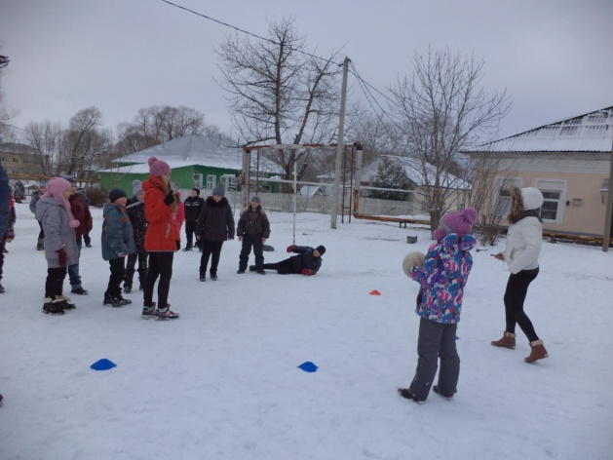
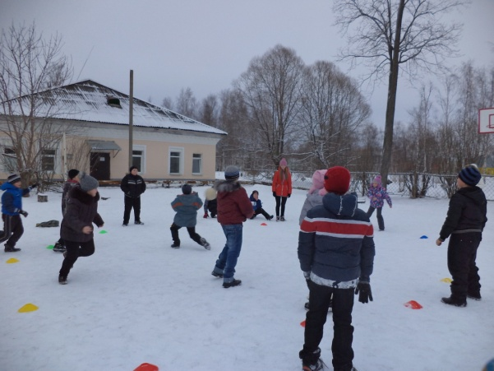
Игры проводят старшеклассники
Народные игры в гостях у малышей
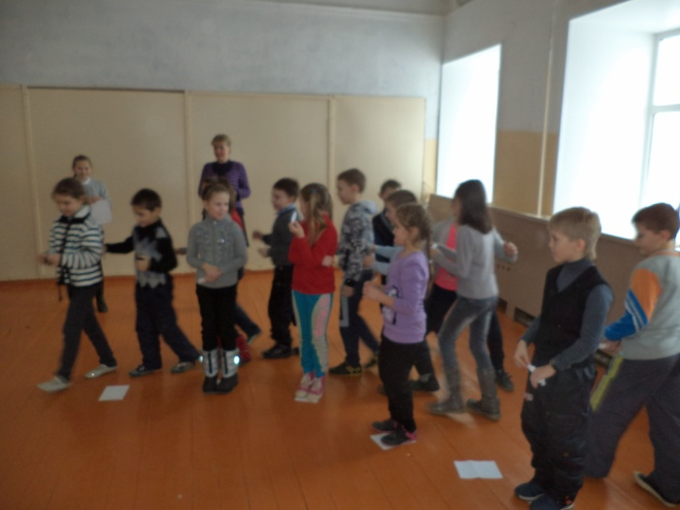
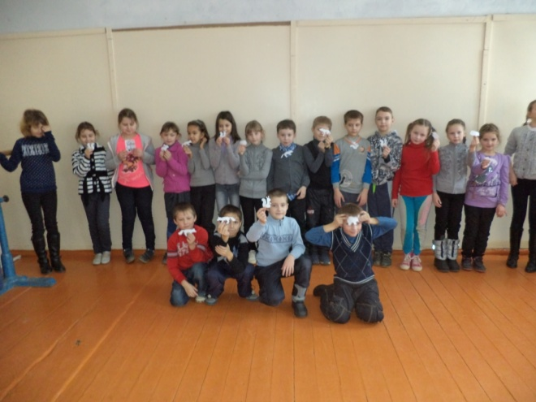
Игру «Укротитель лесных зверей» проводит 5 «а» класс
Народные игры в гостях у малышей
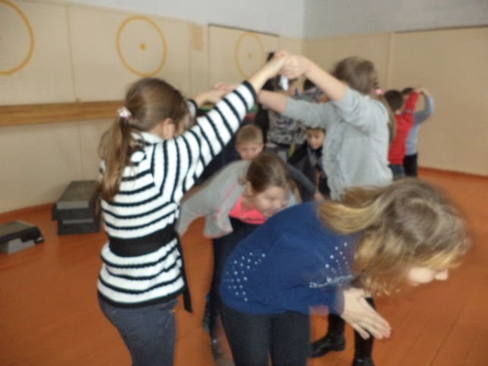
В игру «Капканчики» играем вместе с 5 «б» классом
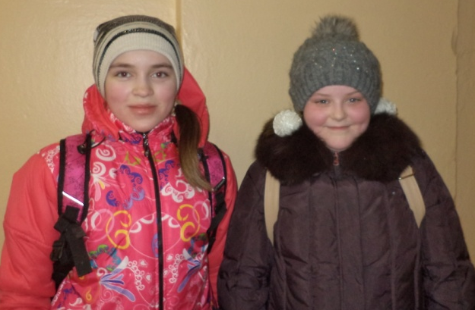
Здорово поиграли!!!

